weber.tec 940 E, Silikon-Mikroemulsionskonzentrat für die nachträgliche Horizontalabdichtung von Mauerwerk

Saint-Gobain Weber

Eigenschaften

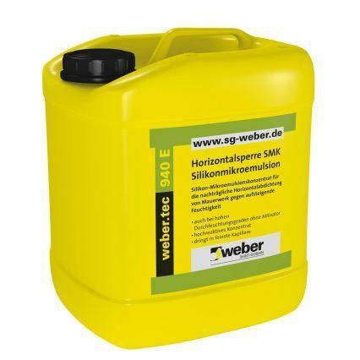

Werkstoff

Silikon